Web service เช็คข้อมูลการชำระเงิน I-industry

1. wsdl url = <http://diwinfo.diw.go.th:8080/diwiBilling/IndustryBills?wsdl>
2. การสร้าง Project เพื่อดึงข้อมูล

2.1 เลือก File🡪New Project

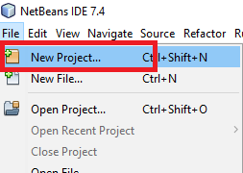

2.2 เลือก Java Web -🡪 Web Application

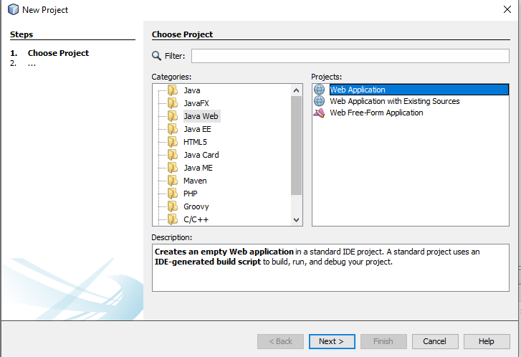

2.3 สร้างชื่อ Project -🡪 Next

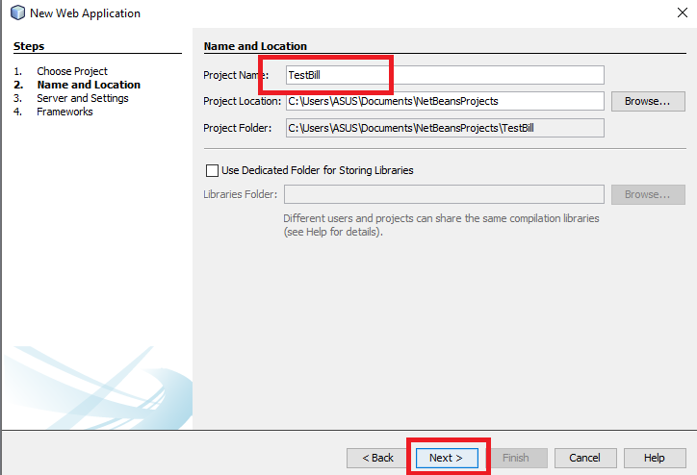

* 1. เลือก Server Tomcat--🡪Finish

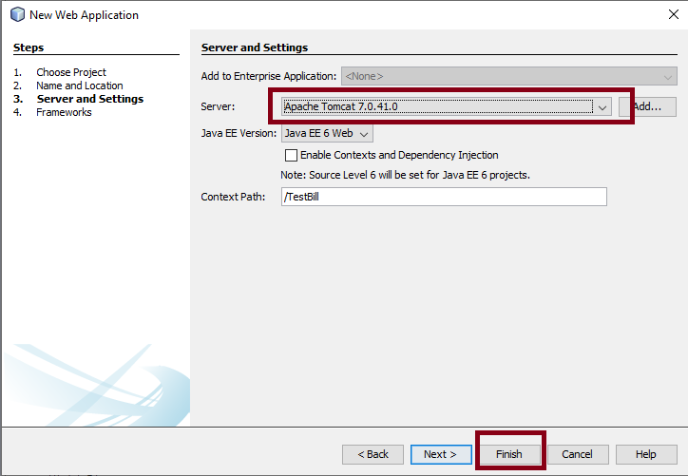

2.4 จะได้ Project

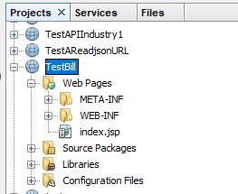

3.ทำการสร้าง Java Package… โดยคลิกขวาและเลือกดังรูป

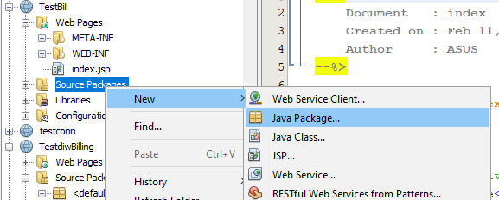

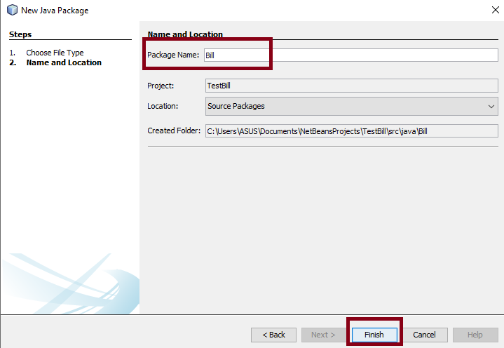

จะได้ Java Package..

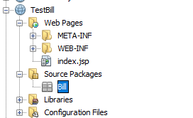

4.ทำการ import wsdl file

คลิกขวาตรงชื่อ Project-🡪New--🡪 Web Service Client…..

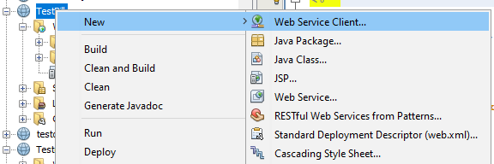

5. import ดังรูป

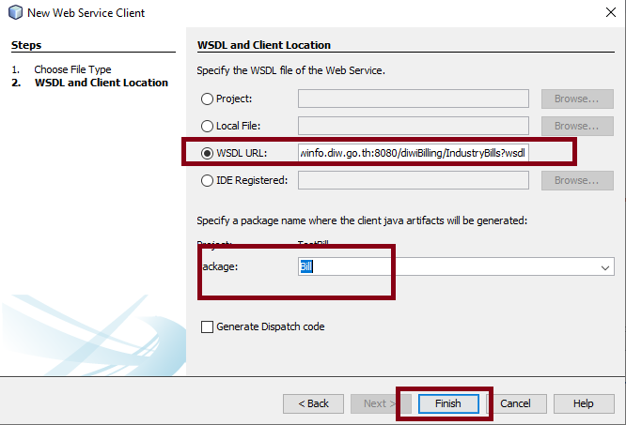

จะได้ดังรูป

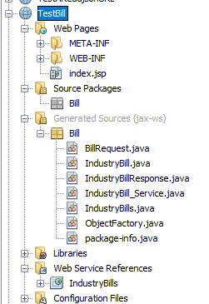

6.สร้าง Java Class เพื่อดึงข้อมูล

คลิกขวาตรง Source Packages🡪New-🡪Java Class ดังรูป

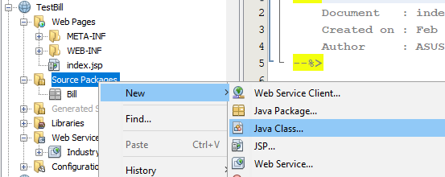

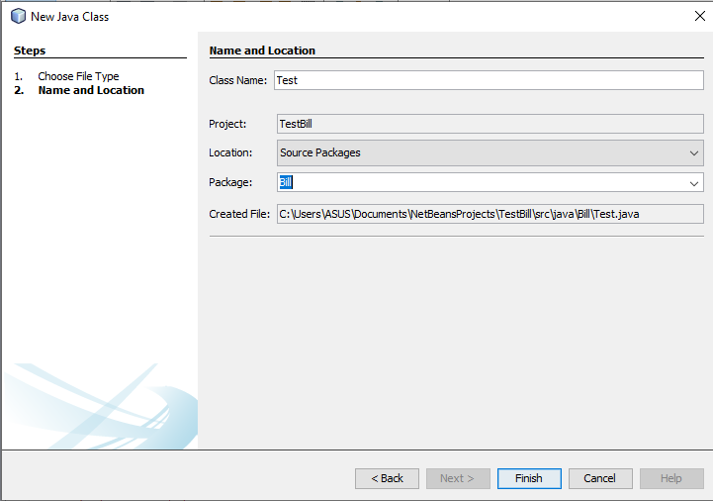

จะได้ Java Class

และทดสอบเรียกข้อมูล Web service ดังนี้

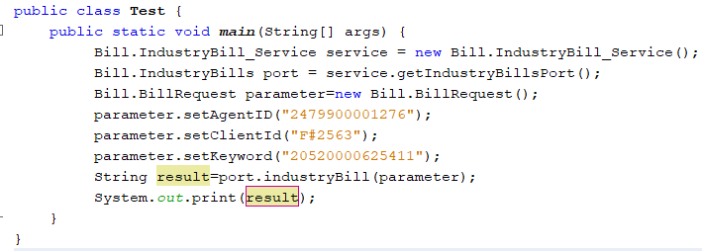

ผล Run



**\*\*\*\* Database ที่เก็บข้อมูล คือ dbinfo.diw.go.th ชื่อ Database คือ “industryBill”**

